身心障礙證明申請流程
填寫申請表
並
領取鑑定表
接受鑑定
第一階段
需求評估
領取身心障礙證明
- 鑑定醫院：經公告指定之身心障礙鑑定醫院
- 應備文件：身心障礙鑑定表
- 由團隊(包含醫師、治療師及社工等專業人員)進行鑑定
- 到宅鑑定：符合資格者(全癱無法自行下床、需二十四小時使用呼吸器或維生設備、長期重度昏迷或其他特殊困難，經所在地之直轄市、縣(市)衛生主管機關公告者)，檢具上述狀態相關病歷資料及診斷證明書，並持身心障礙鑑定表由區公所協助送件或親自至戶籍地衛生局申請到宅鑑定。
- 社會局籌組專業團隊審查確認行動不便及必要陪伴者優惠措施。
申請人
證明
- 應備文件：
  - 近三個月內1吋半身照片3張
  - 身分證影本（未滿14歲者得檢附戶口名簿影本）
  - 印章
  - 如委託他人代辦，請檢附代辦人身分證影本及印章
  - 因障礙之情況有改變，自行申請重新鑑定者，應另檢具近3個月內身心障礙相關診斷證明。
- 申請地點：高雄市任一區公所
- 填寫身心障礙申請表後，領取身心障礙鑑定表
- 如跨縣市居住不便返回戶籍地辦理者，可郵寄申請服務
- 逕洽戶籍區公所領取身心障礙證明
第二階段
需求評估
- 社會局派專業人員進行需求評估及專業團隊審查確認，並主動連結適當的服務

高雄市身心障礙鑑定申請郵寄服務流程圖
●申請流程
請將下列文件備妥
- 完整填寫「身心障礙證明申請表」，並簽章，可參考下一頁填表說明。
※請至高雄市社會局/身心障礙福利/身心障礙手冊(證明)/申請、換發或補發身心障礙手冊/證明下載申請表(網址：http://socbu.kcg.gov.tw/index.php?prog=1&b_id=5
- 備妥應備文件：
(1)身分證正反面影本(未滿14歲者得檢附戶口名簿或戶籍資料)。
(2)近3個月內之1吋半身照片3張。
(3)印章
(4)重鑑應檢附原身心障礙手冊/證明影本。
(5)委託代辦者，須檢附代辦人之身分證影本、印章。
(6)因障礙之情況有改變，自行申請重新鑑定者，應另檢具近3個月內身心障礙相關診斷證明。
3. B4大小回郵信封(黏貼60元郵票)
掛號郵寄至戶籍區公所社會(經)課
※信封封面請備註申請身心障礙證明(請務必註明)
※戶籍區公所地址請參考最後一頁
區公所受理申請案件
將申請表及鑑定表寄回申請者
身心障礙證明申請表填寫說明
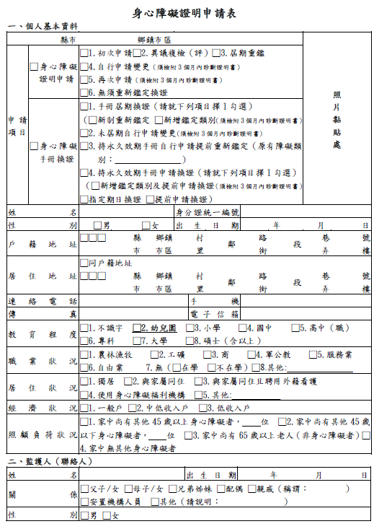
已領有舊制身心障礙手冊(綠色手冊)者，此欄請擇一項符合情形者勾選，各項代表意義說明如下:
- 手冊(綠色手冊)屆期換證：
  - 新制重新鑑定：就原障礙類別由鑑定醫師重新鑑定。
  - 新增鑑定類別：除原障別重新鑑定外，且自行申請新增其他障礙類別鑑定(須檢附3個月內診斷證明書)。
- 未屆期自行申請變更(須檢附3個月內診斷證明書)：持有之舊制身心障礙手册未屆期，但自認原障礙類別有程度改變或有障礙類別增加等情形。
- 持永久效期手冊自行申請提前重新鑑定：已領有舊制未註記效期身心障礙手冊，但自願提前重新鑑定原障礙類別者，請註記填寫原障礙類別。
- 持永久效期手冊申請換證：
  - 新增鑑定類別並提前申請換證：自行申請新增障礙類別而原舊制永久效期手冊未重新鑑定(須檢附3個月內診斷證明書)。
  - 指定期日換證：依據縣(市)政府通知換證時間，如期提出換證申請者。
  - 提前申請換證：未依據市府通知換證時間，自行提前申請換證者。
無身心障礙手冊，此欄請擇一項符合情形者勾選，各項代表意義說明如下:
- 初次申請：(第一次申請身障鑑定者)
a. 從未申請身心障礙鑑定者。
b. 原領有身心障礙手册，但手册已失效者。
- 異議複檢(評)：101年7月11日發證以後，對鑑定結果提出異議者。
- 屆期重鑑：持新制粉紅色證明。
- 自行申請變更：已領有身心障礙證明，於證明到期日90日前自認原障礙類別有程度改變或障礙類別增加等情形者，請勾選此項，注意須檢附3個月內診斷證明書。
- 再次申請(須檢附3個月內診斷證明書)：
a. 經新制鑑定未達列等標準者，且逾異議複檢期限（30日），但自認障礙類別有程度改變或增加等情形者。
b. 原領有身心障礙證明，但證明已失效者。(於到期日未申請)
- 無須重新鑑定換證：經過新制鑑定且符合無法減輕或恢復，無須重新鑑定之規定，證明右下角到期日有文字註明者。
此欄依實際狀況可複選多項
- 家中尚有其他45歲以上身心障礙者，___位：
共同生活之家人，有45歲(含)以上身心障礙者，請勾選此項，並寫明人數。
- 家中尚有其他45歲以下身心障礙者，___位：
共同生活之家人，有45歲以下身心障礙者，請勾選此項，並寫明人數。
- 家中尚有65歲以上老人(非身心障礙者)：
共同生活之家人，有65歲以上非身心障礙老人，請勾選此項。
- 家中無其他身心障礙者：共同生活之家人，無身心障礙者且也無65歲以上老人，請勾選此項。

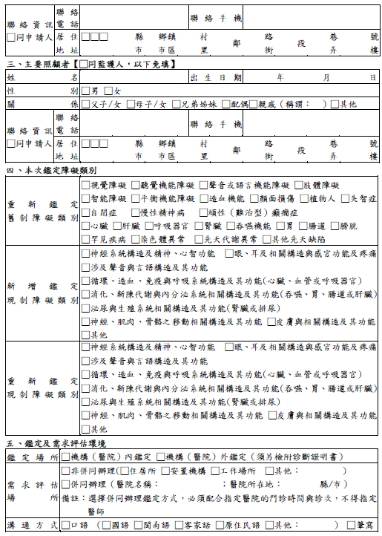
此欄請擇一項符合情形者勾選，各項代表意義說明如下:
      - 重新鑑定舊制障礙類別：持舊制(綠色)手冊重新鑑定原障礙類別，請確實勾選該項障礙類別。
      - 新增鑑定現制障礙類別：初次申請或新增鑑定障礙類別，請勾選該次欲新增鑑定的障礙類別。
      - 重新鑑定現制障礙類別：持新制(粉紅色)證明重新鑑定原障礙類別，請確實勾選該項障礙類別。
若可接受不指定醫師及指定門診時間與診次，可勾選併同辦理，並請填寫醫院名稱及醫院所在地；否則請勾選非併同辦理。

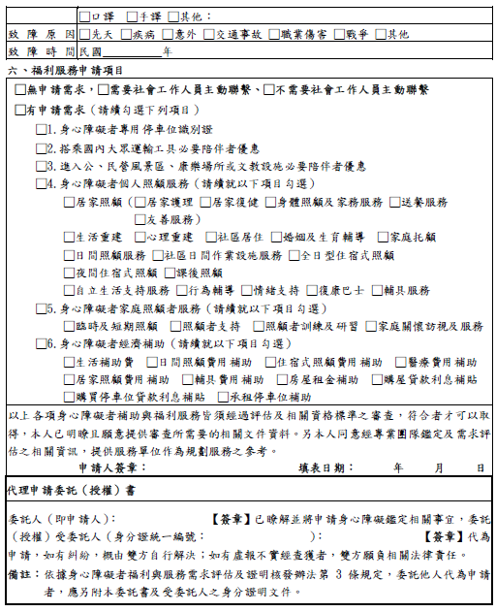
請申請人確認後簽名/蓋章
請參考下頁附表，並依照說明了解各福利服務的內容後，判斷自己是否需要該項服務，若有需要，請先勾選｢有申請需求」，在勾選需要的項目(可選擇多項)。

福利服務申請項目服務內容說明
編號 | 福利服務項目 |  |  |  | 服務內容說明
1 | 身心障礙者  專用停車位識別證 |  |  |  | 經評估符合「行動不便」認定的身心障礙者本人、設於同一戶籍或同址分戶之配偶或親屬一人，依規定可申請身心障礙者專用停車位識別證，並於乘載身心障礙者時使用。
2 | 搭乘國內大眾運輸工具  必要陪伴者優惠 |  |  |  | 經評估符合「必要陪伴者」認定的身心障礙者，依規定可申請愛心陪伴卡，憑身心障礙證明與身心障礙者同時搭乘國內大眾運輸工具或同時進入收費之公營風景區、康樂場所或文教設施，可享優待票價。
3 | 進入公、民營風景區、  康樂場所或文教設施  必要陪伴者優惠
4 | 身心障礙者個人照顧服務 | 居家照顧 |  | 居家護理 | 由專業護理人員至經評估符合的身心障礙者家中，提供醫療服務(如氣管、鼻胃管與尿管的換管、傷口換藥及衛教)。
 |  |  |  | 居家復健 | 由復健師至經評估符合無法外出但有復健需求的身心障礙者家中，提供簡易復健、訓練及專業服務。
 |  |  |  | 身體照顧及家務服務 | 居家服務員於固定時段，至經評估符合的身心障礙者家中提供身體照顧服務(已有看護工、已安置於機構或領有其他照顧費用者不得申請)。
 |  |  |  | 送餐服務 | 由服務單位定時送餐至經評估符合資格生活無法自理或備餐有困難的身心障礙者家中。
 |  |  |  | 友善服務 | 以電話或到宅方式關懷身心障礙者，並促進其社會參與。
 |  | 生活重建 |  |  | 針對障礙者提供定向行動、盲用電腦、點字等生活技能訓練，協助適應至障後的身心理改變，並提升生活適應能力。
 |  | 心理重建 |  |  | 由專業人員協助身心障礙者處理調適心理問題，提供心理諮商、輔導等服務。
 |  | 社區居住 |  |  | 提供尚無法獨立生活的身心障礙者，訓練並培養獨立生活能力，作為重返社區的中繼站。
 |  | 婚姻及生育輔導 |  |  | 提供生育保健、衛教指導及家庭教育課程。
 |  | 家庭托顧 |  |  | 於服務員住家內，接受身體照顧、生活照顧及安全照顧。
 |  | 日間照顧服務 |  |  | 提供生活自理、社交訓練、休閒生活與社區適應的日間照顧服務。
4 | 身心障礙者個人照顧服務 |  | 社區日間作業設施服務 |  | 協助無法進入就業市場，但有生活自理能力的身心障礙者，提供以作業活動為主(烘焙、清潔、手作製品)、休閒文康與自立生活為輔的日間服務。
 |  |  | 全日型住宿式照顧 |  | 障礙狀況較嚴重且無照顧者或主要照顧者已無法負荷照顧的24小時機構式照顧服務。
 |  |  | 課後照顧 |  | 提供國中、小的身心障礙學童課後照顧服務。
 |  |  | 自立生活支持服務 |  | 有獨立生活意願的身心障礙者，以促進社會參與為前提，經與社工及同儕支持員共同擬定自立生活計畫後，執行培養獨立生活的能立。
 |  |  | 行為輔導 |  | 針對有長期行為問題、嚴重干擾自己或他人生活的身心障礙者，由專業人員提供行為輔導服務。
 |  |  | 復康巴士 |  | 優先協助乘坐輪椅的身心障礙者於本市就醫與復健的接送服務。
 |  |  | 輔具服務 |  | 提供輔具評估、諮詢、維修、回收與轉贈等服務。
5 | 身心障礙者家庭照顧者服務 |  |  | 臨時及短期照顧 | 經評估符合的身心障礙者，由照服員至家中或將身心障礙者送至簽約機構，提供主要照顧者喘息的時間。
 |  |  |  | 照顧者支持、訓練及研習 | 提供身心障礙者家庭的主要照顧者諮詢、情緒支持、照護技巧與成長團體等訓練及研習服務。
 |  |  |  | 家庭關懷訪視  及服務 | 到宅關懷身心障礙者及照顧者，提供心理支持並結合相關福利資源協助解決問題。
6 | 身心障礙者經濟補助 |  |  | 生活補助費 | 須經財稅資產審查，並符合規定者。
 |  |  |  | 日間或住宿式照顧費用補助 | 入住本市簽約機構，並經審核符合資格發放。
 |  |  |  | 居家照顧費用補助 | 經評估符合資格者。
 |  |  |  | 輔具費用補助 | 依身心障礙者輔具補助作業辦法審核後發放。
 |  |  |  | 房屋租金補助 | 須未有自有房屋且租屋處非三等親親屬之房屋，且經審查符合規定者。
 |  |  |  | 購屋貸款利息補貼 | 依補助作業辦法審核後發放。

高雄市各行政區公所電話地址
區公所 | 電話 | 地址
鹽埕區公所 | 07-551-3316 | 80341高雄市鹽埕區大仁路6號8樓
左營區公所 | 07-583-1115 | 81346高雄市左營區左營大路479號
楠梓區公所 | 07-352-9841 | 81166高雄市楠梓區楠梓新路264號1樓
三民區公所 | 07-322-8160 | 80742高雄市三民區哈爾濱街215號
鼓山區公所 | 07-531-1191 | 80445高雄市鼓山區鼓山二路166號
新興區公所 | 07-238-6113 | 80052高雄市新興區中正三路34號4樓
前金區公所 | 07-272-3133 | 80144高雄市前金區自強二路169號
苓雅區公所 | 07-332-2351 | 80251高雄市苓雅區民權一路85號4、5樓
前鎮區公所 | 07-821-5176 | 80673高雄市前鎮區康定路151號2樓
旗津區公所 | 07-571-2500 | 80544高雄市旗津區旗津三路2號
小港區公所 | 07-812-2260 | 81244高雄市小港區小港路158號
鳳山區公所 | 07-742-2111 | 83062高雄市鳳山區經武路30號
大寮區公所 | 07-781-3041 | 83155高雄市大寮區鳳林三路492號
林園區公所 | 07-641-2511 | 83252高雄市林園區林園北路179號
鳥松區公所 | 07-731-4191 | 83341高雄市鳥松區中正路98號
仁武區公所 | 07-372-7900 | 81451高雄市仁武區中正路80號
大社區公所 | 07-351-3309 | 81547高雄市大社區自強街一號
岡山區公所 | 07-621-4193 | 82049高雄市岡山區岡山路343號
橋頭區公所 | 07-611-0246 | 82543高雄市橋頭區橋頭里隆豐路1號
燕巢區公所 | 07-616-1411 | 82446高雄市燕巢區中安路1號
田寮區公所 | 07-636-1475 | 82344高雄市田寮區崗安路71號
阿蓮區公所 | 07-631-1177 | 82241高雄市阿蓮區民生路94號
路竹區公所 | 07-697-9202 | 82150高雄市路竹區國昌路76號
湖內區公所 | 07-699-1221 | 82946高雄市湖內區中正路二段77號
茄萣區公所 | 07-690-0001 | 85241高雄市茄萣區濱海路四段27號
永安區公所 | 07-691-2716 | 82842高雄市永安區永安路32號
彌陀區公所 | 07-619-1216 | 82743高雄市彌陀區中華路4號
梓官區公所 | 07-617-4111 | 82641高雄市梓官區梓官路258號
旗山區公所 | 07-661-6100 | 84241高雄市旗山區延平一路499號
大樹區公所 | 07-651-2003 | 84050高雄市大樹區龍目路158號
內門區公所 | 07-667-1211 | 84552高雄市內門區內門里內門20號
杉林區公所 | 07-677-1340 | 84654高雄市杉林區上平里山仙路6號
甲仙區公所 | 07-675-1002 | 84742高雄市甲仙區中山路50號
六龜區公所 | 07-689-2100 | 84441高雄市六龜區民治路18號
美濃區公所 | 07-681-4311 | 84341高雄市美濃區美中路260號
那瑪夏區公所 | 07-670-1001 | 84941高雄市那瑪夏區大光巷230號
桃源區公所 | 07-686-1132 | 84841高雄市桃源區北進巷1號
茂林區公所 | 07-680-1045 | 85141高雄市茂林區茂林里11號

